

Licencje na TAXI

**INSTRUKCJA UŻYTKOWNIKA**

Spis treści

1. Wstęp. 3

1.1. Ogólna charakterystyka programu. 3

1.2. Wymagania sprzętowo – programowe. 4

2. Instalacja oprogramowania . 5

2.1. Instalacja oprogramowania SQL Server. 5

2.1. Konfiguracja połączenia z bazą danych. 10

3. Uruchomienie programu 11

3.1. Uruchomienie programu – logowanie do systemu. 12

3.2 Okna główne programu 13

3.3 Słowniki 13

3.4 Wydruki 14

4. Lista kartotek 15

4.1 LISTA PODMIOTÓW 17

4.2 LISTA WNIOSKÓW 19

4.3 LISTA LICENCJI NA TAXI 20

5. WYDRUK LICENCJI 23

6. SŁOWNIKI 25

7. REJESTR PRZEWOZÓW REGIONALNYCH 26

8.Pomoc zdalna – Team Viewer 29

# 1. Wstęp.

## 1.1. Ogólna charakterystyka programu.

**System ewidencji koncesji alkoholowych**, zwany dalej **Koncesjami alkoholowymi** to jeden z modułów zintegrowanego systemu informatycznego **„Sprawny Urząd”**.

Oprogramowanie to, oparte jest o architekturę klient-serwer oraz bazy SQL, jest to nowoczesne i wydajne rozwiązanie programistyczne budowane na bazie doświadczeń wynikających z wieloletniej współpracy z jednostkami administracji.

Jednolity system informatyczny zapewnia możliwość płynnej wymiany danych pomiędzy poszczególnymi modułami, przy jednoczesnym zachowaniu wysokiego priorytetu bezpieczeństwa przetwarzanych danych.

*Poszczególne moduły zachowują funkcjonalność oraz interfejs zbliżony do programów wersji Standard, a poszerzone zostały o możliwości wynikające z zastosowanych nowoczesnych technologii informatycznych.*

**System ewidencji koncesji alkoholowych** dedykowany jest do obsługi referatu odpowiedzialnego za wydawanie zezwoleń na sprzedaż napojów alkoholowych . Rozbudowana funkcjonalność programu pozwala na kompleksową obsługę petenta w zakresie rozliczania konta osobowego oraz wydawanych dokumentów. System dzięki przejrzystej budowie prowadzi operatora poprzez kolejne etapy pracy z programem. Intuicyjny i elastyczny interfejs użytkownika pozwala na dostosowanie wybranych funkcjonalności dla potrzeb osoby wprowadzającej dane. Bogata gama zestawień i raportów oraz sprawozdawczość gwarantuje uzyskanie szczegółowej informacji wynikających z przetwarzanych danych.

Program współpracuje w ramach ZSI **„Sprawny Urząd”** z:

* **Systemem księgowania opłat** w zakresie przesyłania danych o bieżącym naliczeniu opłat;
* Systemem obiegu dokumentów **(SOD)** - rejestracja pism wydawanych petentom.

## 1.2. Wymagania sprzętowo – programowe.

***Baza danych:***

*Program do gromadzenia danych wykorzystuje bazy danych SQL - InterBase*

***Wymagania co do systemu operacyjnego****:*

*- stacja robocza: Windows XP/Vista/ Windows 7/ Windows 8/ Windows 10/Windows 11*

*- serwer: Windows Server 2000 - 2016 , Linux.*

***Wymagania sprzętowe (stacja robocza i serwer):***

*- procesor Celeron 2,4 GHz,*

*- pamięć RAM 4 GB,*

*- monitor z rozdzielczością min. 1024 x 768 - 16 bit kolor,*

*- 300 MB wolnego miejsca na twardym dysku,*

*- dowolna drukarka atramentowa lub laserowa (oprócz HP LJ 1000W).*

# 2. Instalacja oprogramowania .

*Czynności instalacyjne dla każdego stanowiska powinny przebiegać dwuetapowo. Pierwszym krokiem powinno być zainstalowanie oprogramowania SQL Serwer- czyli tzw. motoru bazy danych na komputerze, który ma spełniać rolę serwera. Druga część instalacji dotyczy modułu* ***Ewidencja koncesji alkoholowych****: kopiowanie plików, tworzenie połączenia do bazy danych.*

## 2.1. Instalacja oprogramowania SQL Server.

*Po uruchomieniu instalatora wybieramy opcję „New SQL Server stand-alone installation or add features to an existing instalation”.*

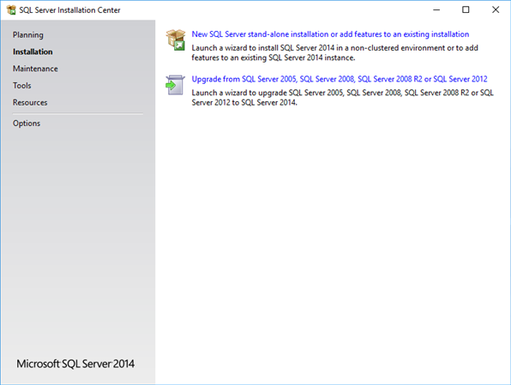

*Akceptujemy warunki licencji i klikamy dalej.*

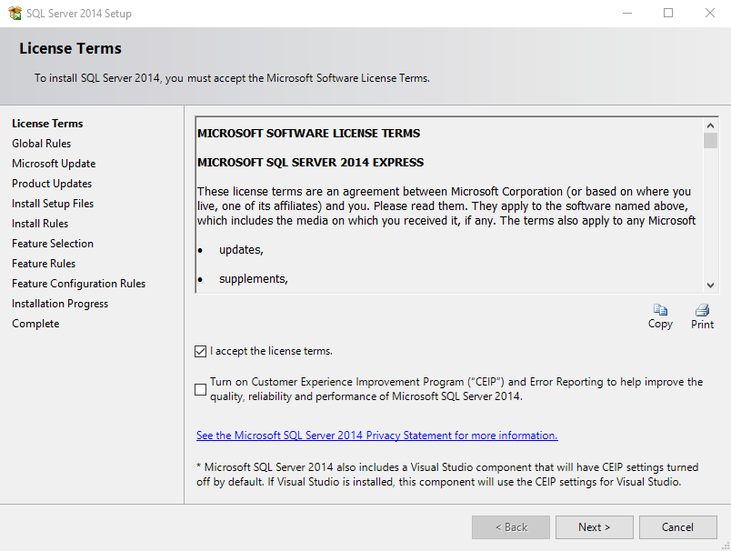

*Jeśli chcemy, aby aktualizacje do SQL Server pobierały się razem z aktualizacjami systemu, wybieramy opcję „Use Microsoft Update to check for updates” (niezalecane).*

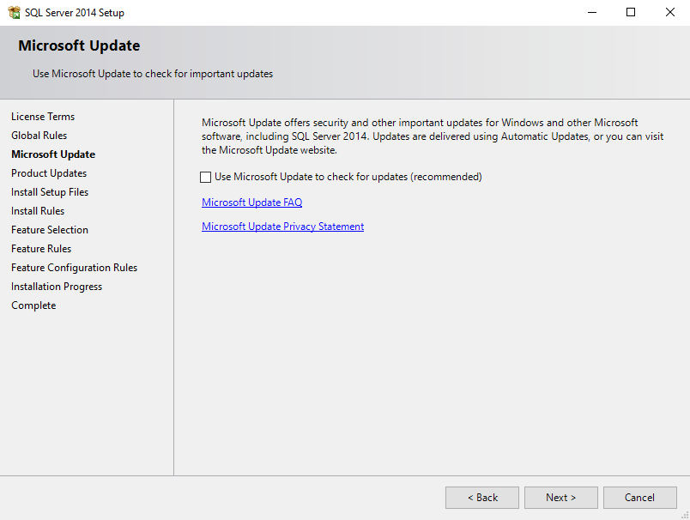

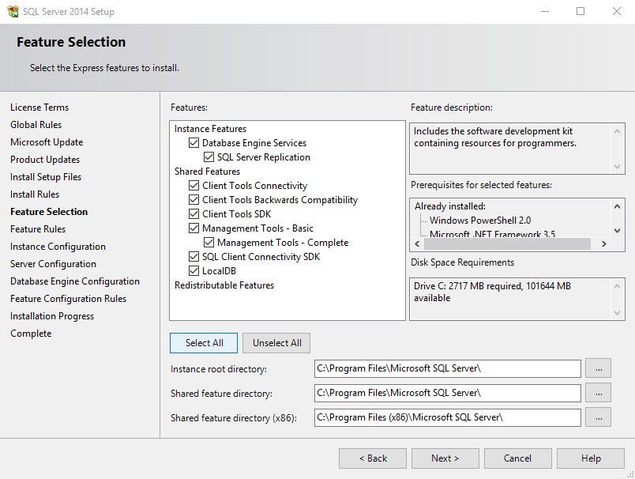*W sekcji Feature Selection wybieramy zestaw oprogramowania, który chcemy zainstalować. W naszym przypadku będzie to pełen pakiet, włączając w to bazę, wszystkie niezbędne narzędzia klienckie oraz usługi raportowe itp. Dodatkowo zostanie zainstalowany klient SQL Management Studio.*

*W kolejnej sekcji - Instance Configuration nazywamy naszą instancję serwera oraz nadajemy jej identyfikator*

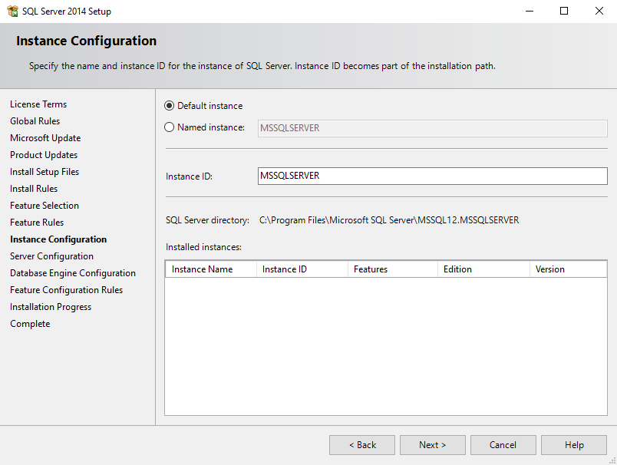

*Sekcję Server Configuration zostawiamy bez zmian*

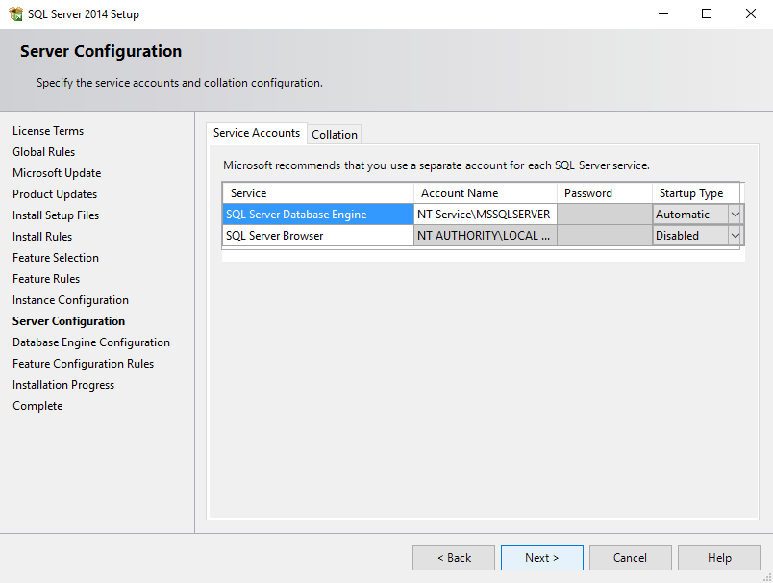

*Kolejnym ważnym krokiem, przy którym powinniśmy się zatrzymać jest konfiguracja kont dla naszego serwera, której dokonujemy w sekcji Database Engine Configuration. Wybieramy tutaj opcję logowania Mixed Mode. Ustalamy hasło konta administratora systemowego – SA (Server Admin) dla naszego serwera.*

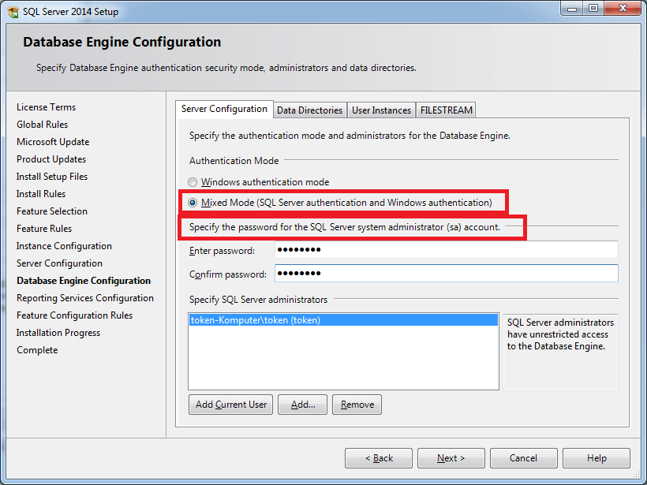

*Polecam także dodanie do administratorów bazy swojego użytkownika domenowego za pomocą przycisku Add Current User. Będziemy się w ten sposób logować do naszego serwera poświadczeniami systemowymi Windows. W pozostałych zakładkach możemy m. in. zmienić lokalizację elementów naszej instancji.*

*Jeśli w poprzednich krokach wybraliśmy także instalację usług dodatkowych, zaznaczamy opcję Install only i przechodzimy dalej.*

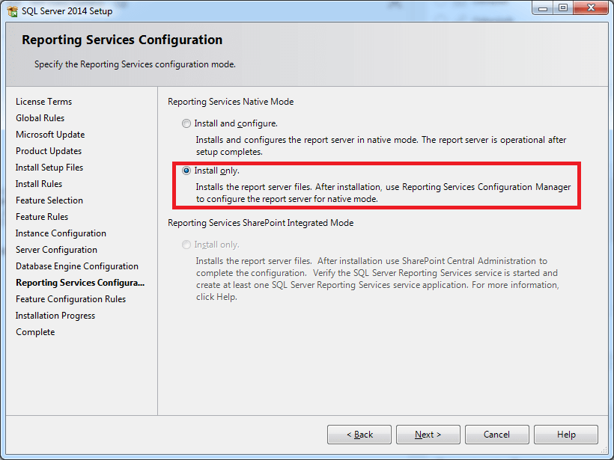

*Po jej zakończeniu instalacji wyświetlone zostanie podsumowanie. Możemy zamknąć nasz instalator.*

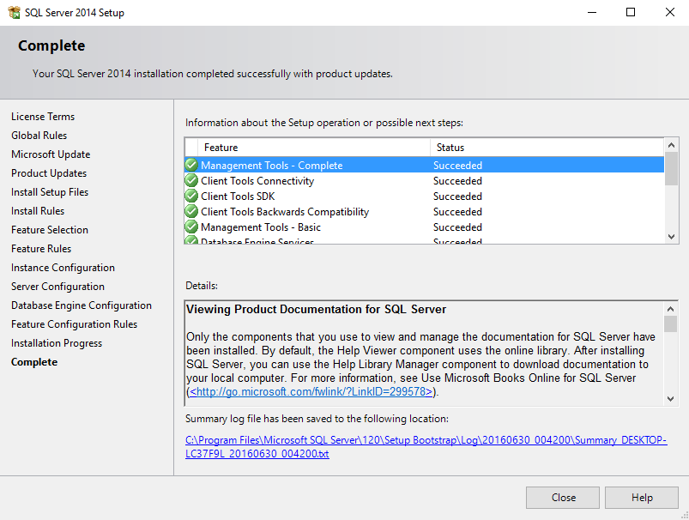

W celu przetestowania, czy wszystko działa należy uruchomić program SQL Server Management Studio. Pojawi się okienko do konfiguracji połączenia z serwerem. W polu Authentication wybieramy opcję SQL Server Authentication. Logujemy się za pomocą konta sa oraz hasła ustanowionego podczas instalacji.

## 2.1. Konfiguracja połączenia z bazą danych.

Instalator podczas kopiowania plików ustanawia domyślną ścieżkę do bazy danych, która zapisana jest w pliku bazasmieci.ini. Pliki konfiguracyjne bazasmieci.ini i smieci.ini zawierają w sobie ustawienia startowe parametrów niezbędnych do prawidłowego działania programu. Plik eka.ini zawiera listę aliasów - instancji baz danych oraz ogólne parametry systemowe, bazaeka.ini to definicje połączeń.

Opis pliku konfiguracyjnego **taxi.ini**:

[BAZA]

*DB=SprawnyUrzad*

*Baza= DevartSQLServer*

*UZYTK=NT*

*FDaty=US*

*[WERSJA]*

*Wersja=2.x.x*

*Firma= Nazwa jednostki*

*NS=111*

*[USTAWIENIA]*

*JedenProg=1*

*HASLOBLOK=0*

*KasPomF=0*

*PolDruk=1*

*[OPIS BAZA]*

*Baza=MySQL SQLServer InterBase*

*UZYTK=NT LOGIN*

*FDaty=SQL US Euro*

*Parametr* ***DB*** *- określa nazwy aliasów baz danych. W zależności od tego ile będzie aliasów baz danych, tyle w pliku bazaeka.ini powinno być sekcji opisujących konfigurację z wybraną bazą danych.*

*Parametr* ***Wersja*** *– określa aktualną wersję programu. Sprawdzany jest z wersją bazy danych i wersją kompilatu programu* ***Taxi.exe****.*

*Parametr* ***Firma*** *– określa nazwę Urzędu w którym pracuje program.*

*Opis pliku konfiguracyjnego* ***bazataxi.ini:***

*Aby program komunikował się poprzez klienta z serwerem należy ustawić konfigurację w pliku: bazasmieci.ini*

*[SprawnyUrzad]*

*HostName= SERVER-DB1*

*DataBase= MSSQLSprawnyUrzad*

*DriverName= DevartSQLServer*

*User_Name= MSSQLSprawnyUrzad*

*Password= Softres7*

*LongStrings=True*

*EnableBCD=True*

*FetchAll=True*

*BlobSize=-1*

*SchemaOverride=%.dbo*

|  |  |
| --- | --- |
|  | *W przypadku konfiguracji dla systemów operacyjnych Linux należy zwrócić uwagę na wielkość liter w ścieżce dostępu do bazy danych.* |

# 3. Uruchomienie programu

## 3.1. Uruchomienie programu – logowanie do systemu.

W celu poprawnego zalogowania do programu należy wprowadzić prawidłowy login oraz hasło , w przypadku gdy zapomnimy nasz login bądź hasło należy zwrócić się do administratora systemu z prośbą o jego przypomnienie bądź zrestartowanie.

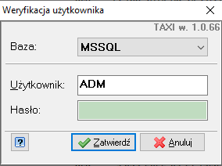

## 3.2 Okna główne programu

Po poprawnym zalogowaniu do programu widzimy okno modułu głównego gdzie mamy skróty do poszczególnych jego elementów , są nimi :

**Lista podmiotów** to miejsce gdzie mamy dostępną listę wszystkich kontrahentów którym zostały wydane licencje na TAXI, dzięki temu w prosty sposób możemy zobaczyć ile licencji (zmian) zostało wydanych poszczególnym kontrahentom.

**Wnioski na licencje na TAXI** to widok licencji od strony wniosków jakie były na nie składane dzięki czemu w łatwy sposób możemy odnaleźć licencje na podstawie danych związanych ze składanym wnioskiem o jej wydanie.

**Licencje na TAXI** to podstawowa zakładka z pozycji której możemy wprowadzić / edytować / drukować licencję na TAXI, dane wprowadzone z pozycji tej zakładki widoczne będą w dwóch wcześniejszych oknach rzutując je z pozycji wniosku bądź kontrahenta.

Czwarta opcja **Dane Firmy** , to dane nagłówkowe oraz adresowe urzędu wykorzystywane do autouzupełniania we wszelkiego rodzaju wydrukach pism i zestawień.

**Szablony dokumentów** to miejsce gdzie możemy definiować oraz tworzyć szablony wydruków , zarówno pism jak i zestawień oraz sprawozdań dostosowując je do indywidualnych potrzeb użytkowników.

**Rejestr przewozów regularnych** to ewidencja wszystkich przewoźników wykonujących regularne przewozy na terenie miasta / gminy , ewidencjonujemy tutaj wszystkie informacje związane z wydawanymi zezwoleniami na w/w przewóz.

W późniejszych rozdziałach niniejszej instrukcji postaramy się skupić na dokładnym opisaniu każdej z tych zakładek.

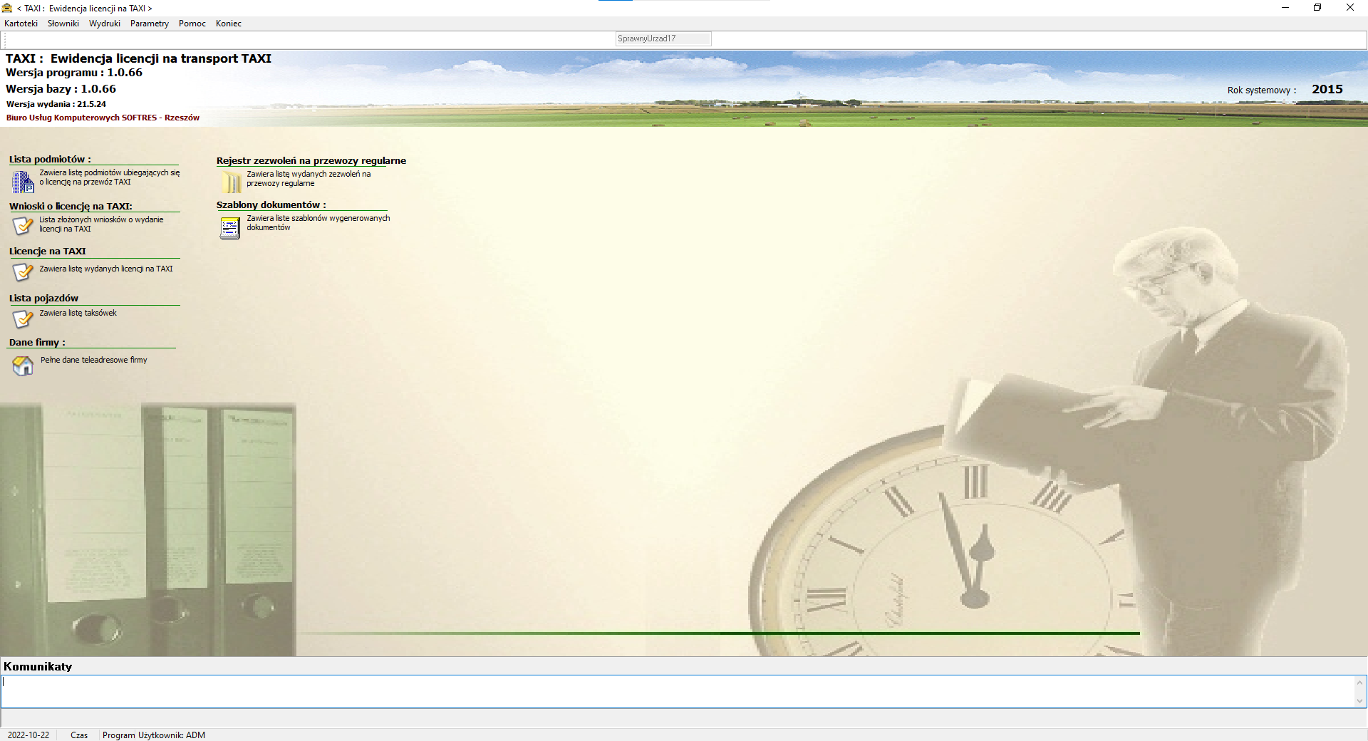

# 4. Lista kartotek

## 4.1 Lista podmiotów

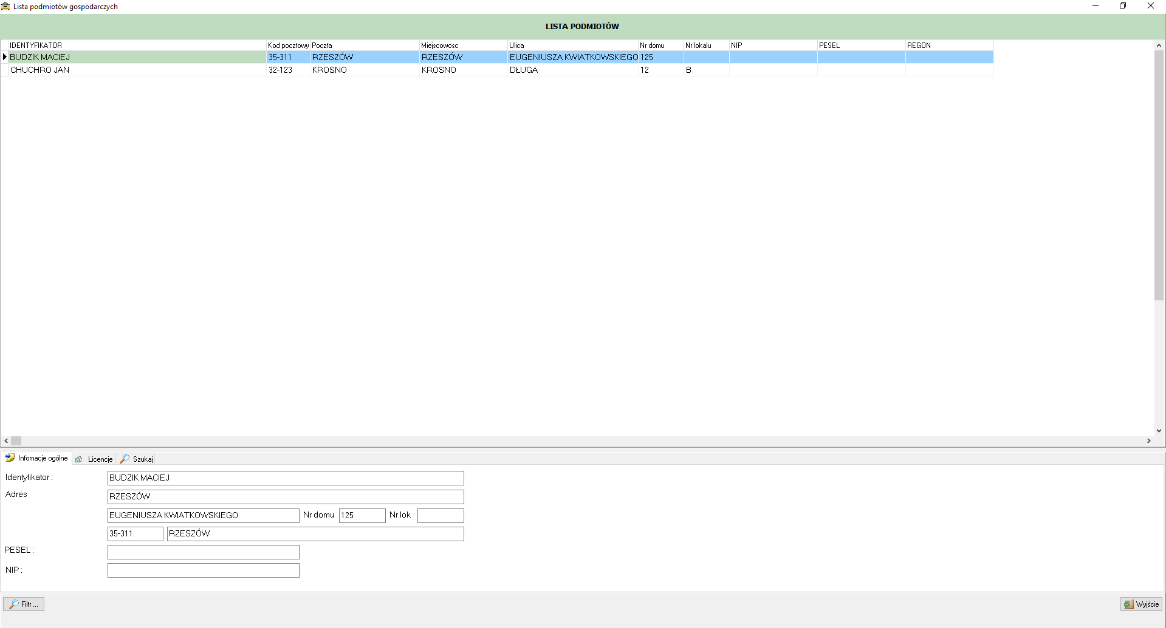

Głowna lista okna zawiera listę wszystkich pomiotów którym wydane zostały licencje na przewóz TAXI , po podświetleniu wybranego podmiotu w dolnej części wyświetlane są szczegóły związane z wybranym podmiotem w postaci jego danych adresowych oraz ewidencyjnych.

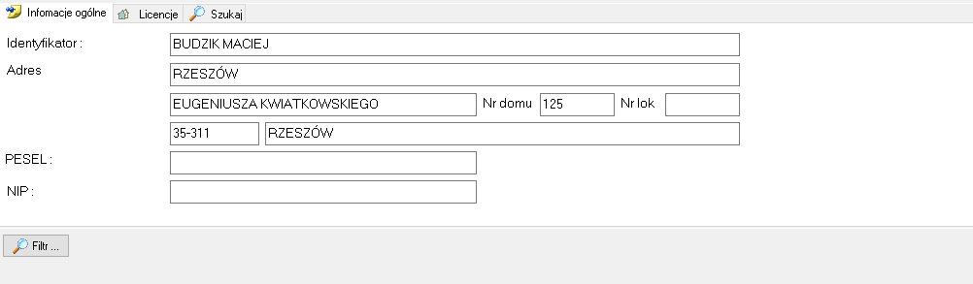

Po prawej stronie od informacji ogólnych widzimy zakładkę z licencjami gdzie wyświetlana jest lista wszystkich licencji (zmian) wybranego kontrahenta.

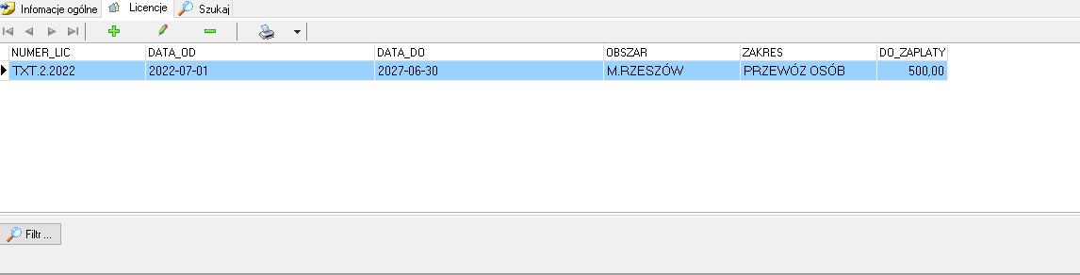

**4.2 Lista wniosków**

Widok listy danych ewidencyjnych wniosków na postawie których wydane zostały zezwolenia , główna lista zawiera dane podmiotów natomiast po podświetleniu wybranego podmiotu widzimy szczegóły danych zawartych we wniosku.

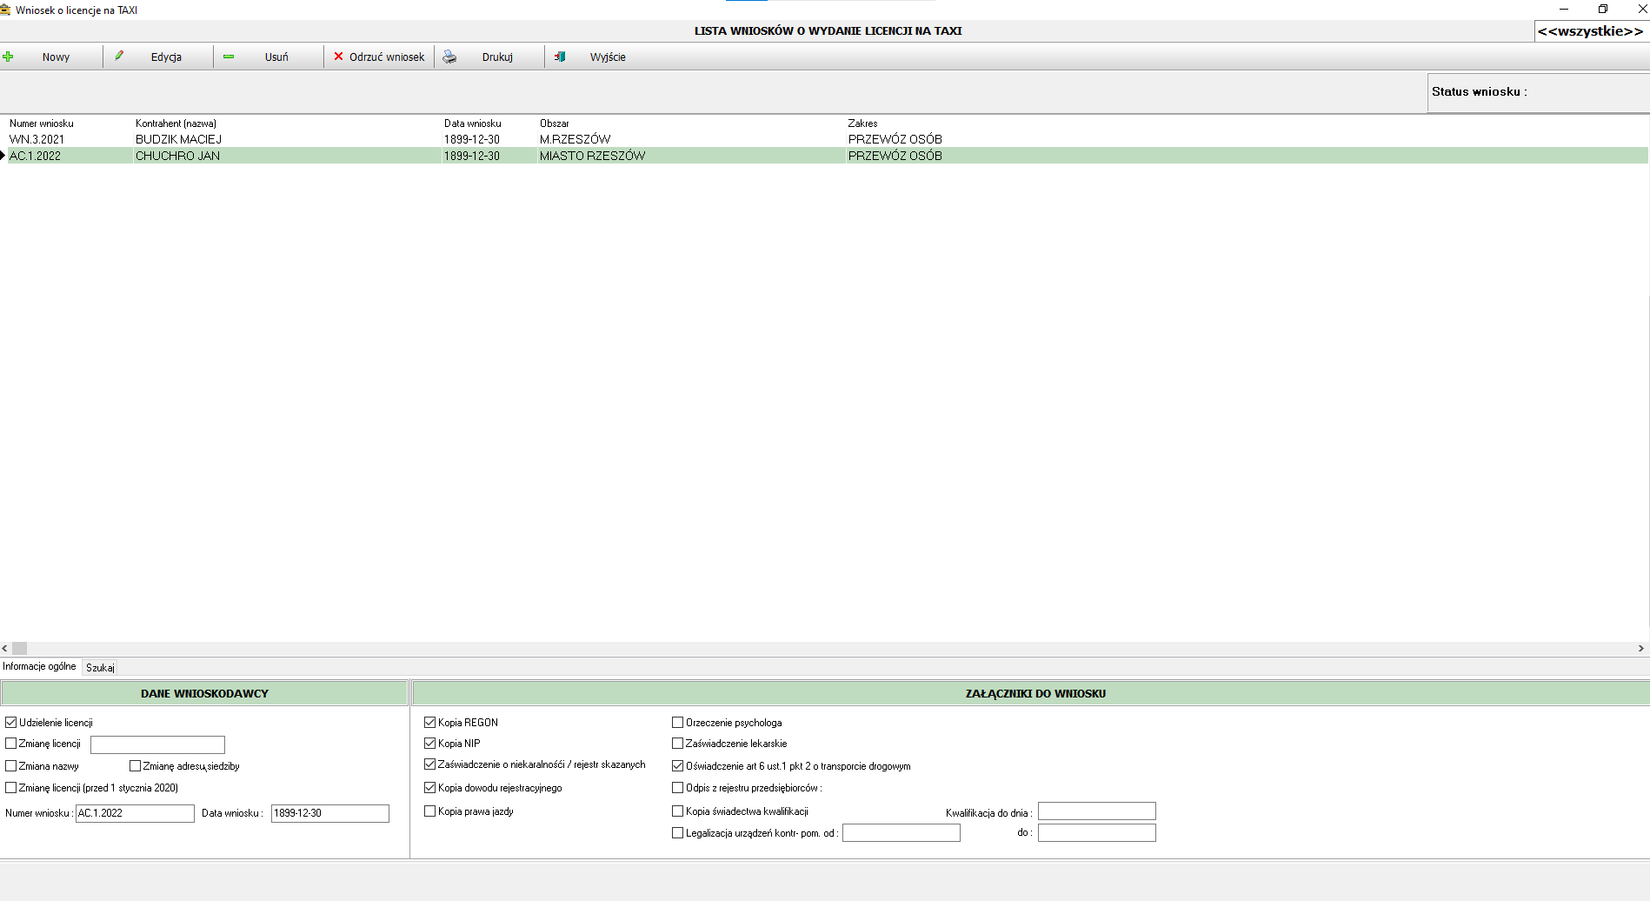

**4.3 Licencje na TAXI**

Główne okno programu zawierające dane związane z licencjami na przewóz TAXI, z pozycji tego okna dodajemy / edytujemy / usuwamy / drukujemy licencje.

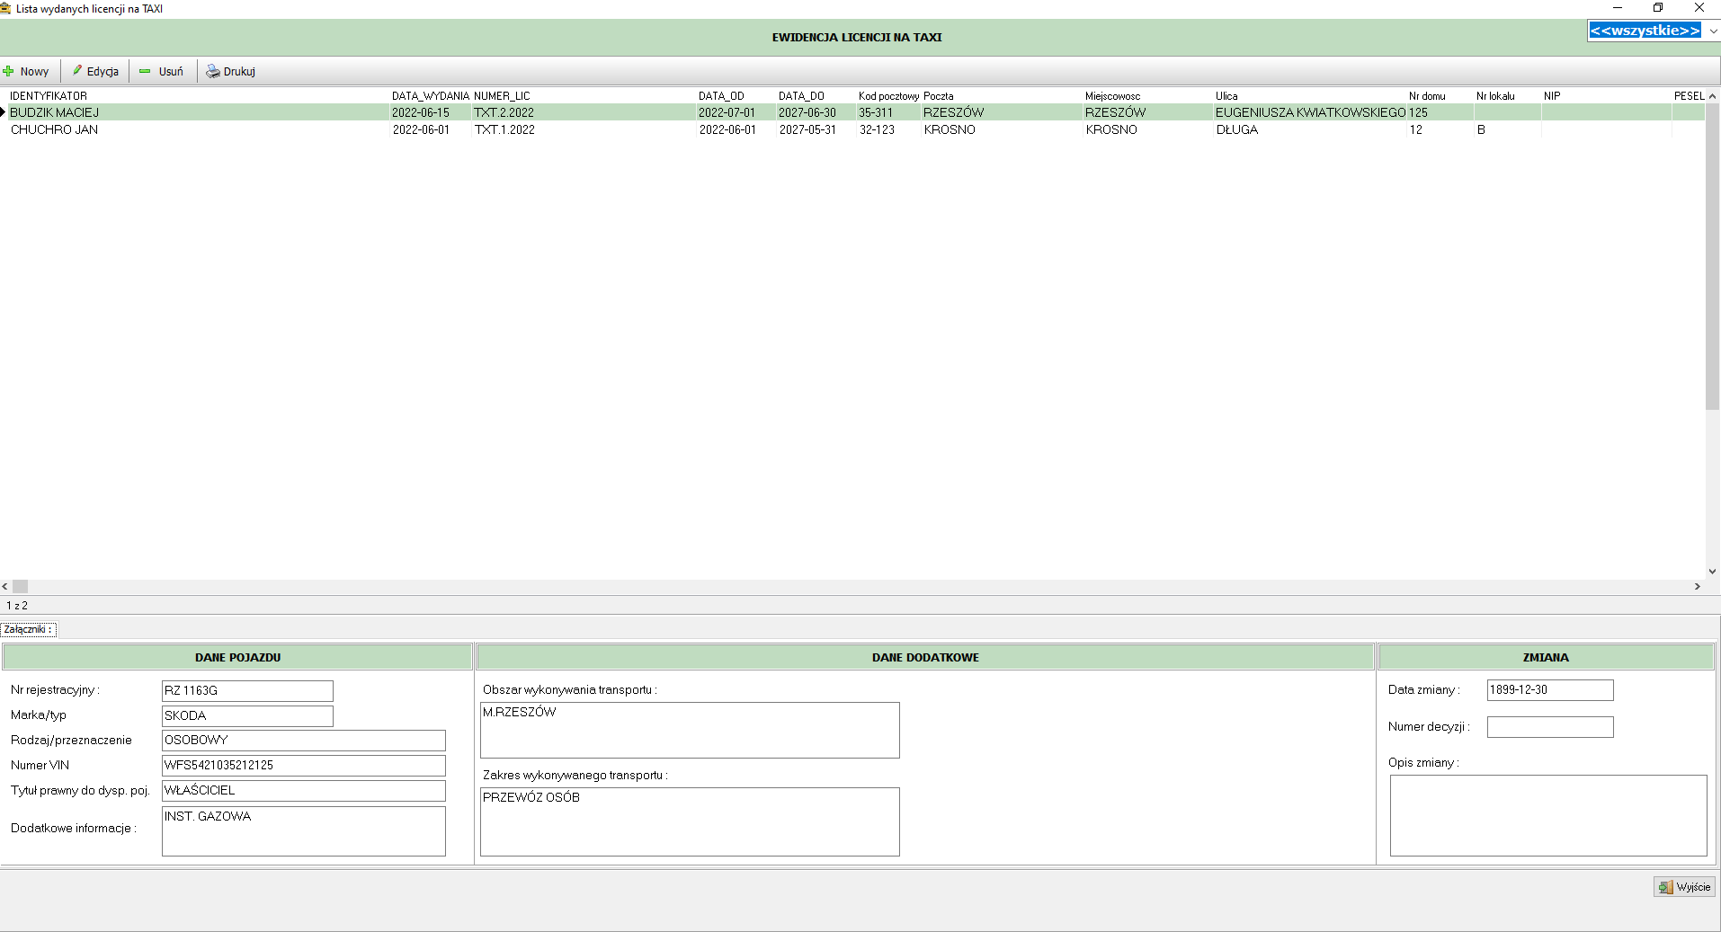

W celu dodania nowej licencji na TAXI klikamy przycisk Nowy + a następnie uzupełniamy poszczególne zakładki zaczynając od zakładki *danych wnioskodawcy* gdzie w pierwszym kroku określić musimy zakres składanego wniosku wybierając jedną z poniższych opcji : udzielenia licencji, zmiana licencji, zmiana nazwy w istniejącej licencji , zmiany adresu lub siedziby.

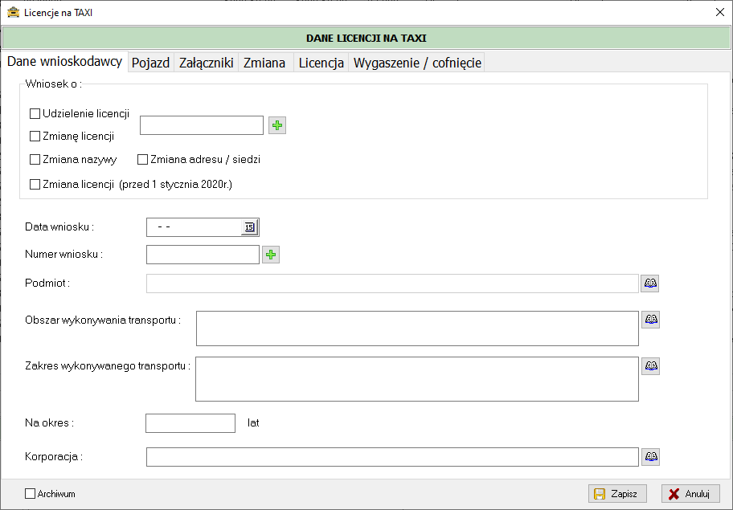

W przypadku zmiany istniejącej licencji wskazujemy ją klikając w przycisk + na wysokości pola zmiana licencji

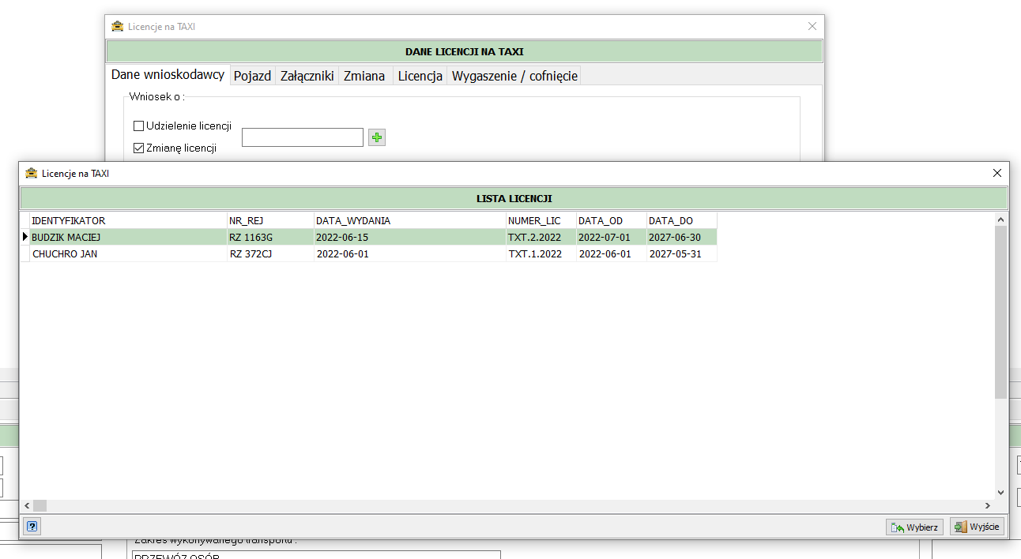

A następnie wskazujemy licencję której zmiany chcemy dokonać.

Dzięki temu program przepisze nam dane związane z licencją pierwotną do okna programu .

W przypadku wydawania nowej licencji wprowadzamy datę złożenia wniosku a następnie numer wniosku zgodne z zamieszczonym na dokumencie źródłowym, następnie wybieramy ze słownika kontrahentów właściwego kontrahenta

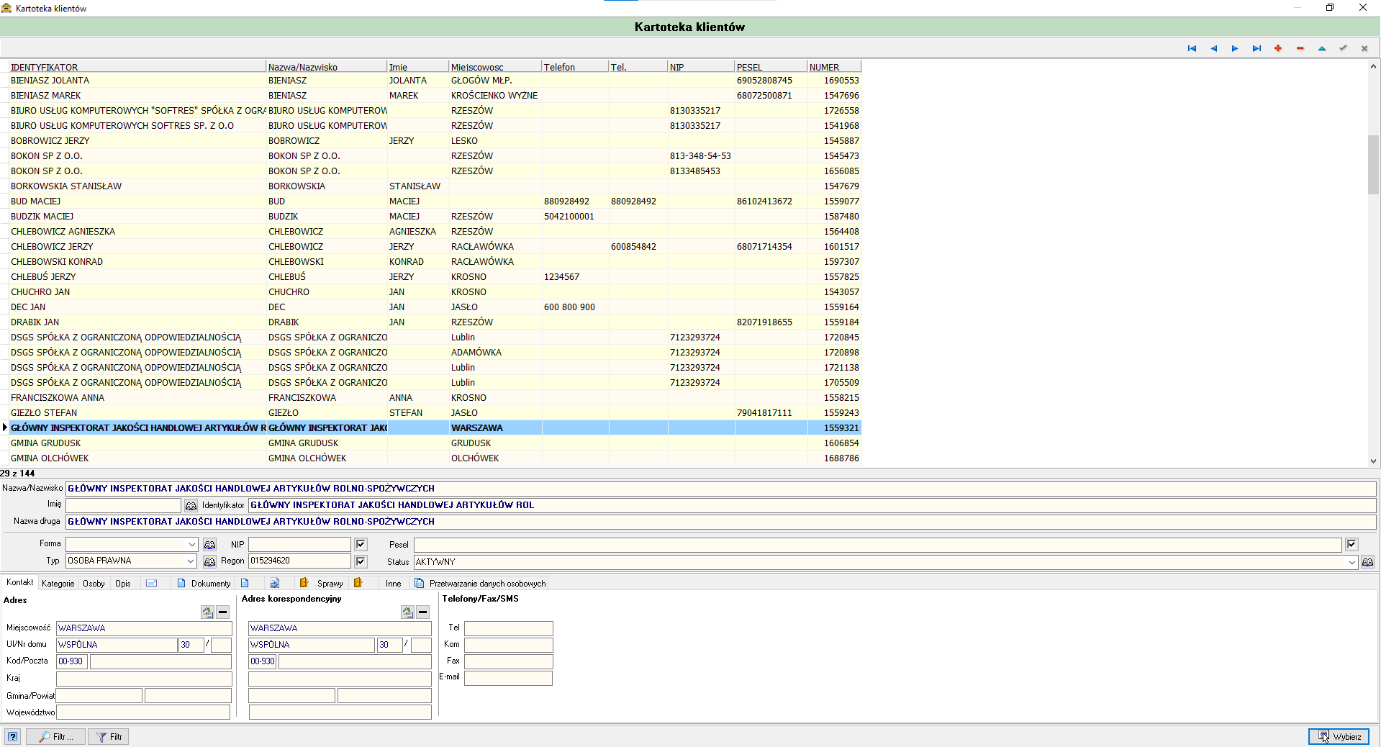

Jeśli kontrahent nie występuje jeszcze w słowniku dodajemy go klawiszem + a następnie uzupełniamy wszystkie niezbędne pola i klikamy zatwierdź w prawym górnym rogu po czym możemy wybrać nowo dodanego kontrahenta do naszego wniosku.

Następnie uzupełniamy kolejne pola z obszarem wykonywanego transportu, oraz jego zakresem , wartości występujące już we wcześniejszych wnioskach zostały zesłownikowane i możemy z nich skorzystać klikając na symbol słownika po prawej stronie , następnie wskazujemy okres na ile lat wydawana będzie licencja oraz korporacja do jakiej należy taxi.

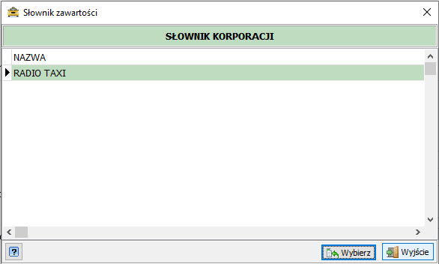

Zakładka *pojazd* zawiera wszystkie potrzebne dane związane z pojazdem takie jak nr rejestracyjny , marka/model , przeznaczenie pojazdu , numer VIN , tytuł prawny do dysponowania tym pojazdem oraz ewentualne informacje dodatkowe.

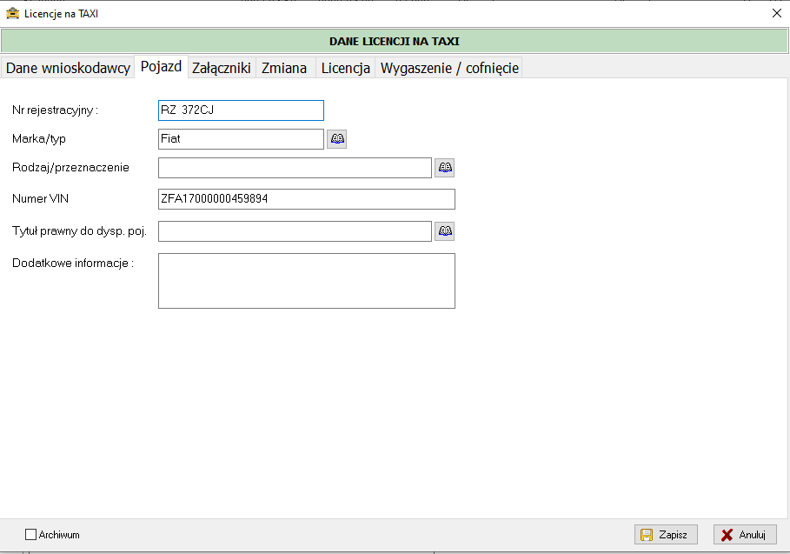

Kolejna zakładka to część poświęcona załącznikom dołączonym do wniosku , zaznaczamy odpowiednie z nich w zależności od zakresu składanego wniosku.

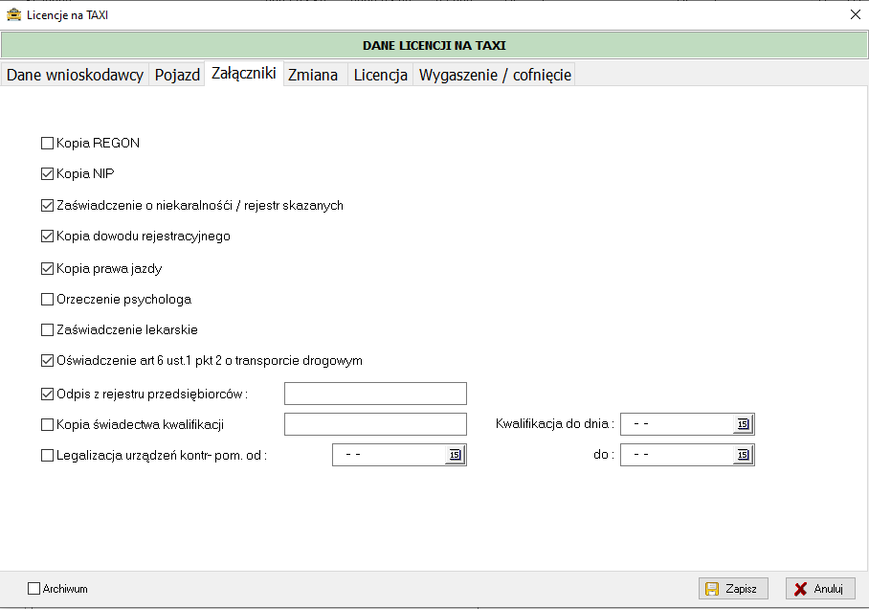

W przypadku gdy wniosek dotyczy zmiany wydanej już licencji szczególną uwagę zwrócić musimy na

zakładkę zmiana gdzie określamy datę dokonania zmiany , numer decyzji na podstawie której ta zmiana została dokonana oraz opis przyczyny dokonania tej zmiany.

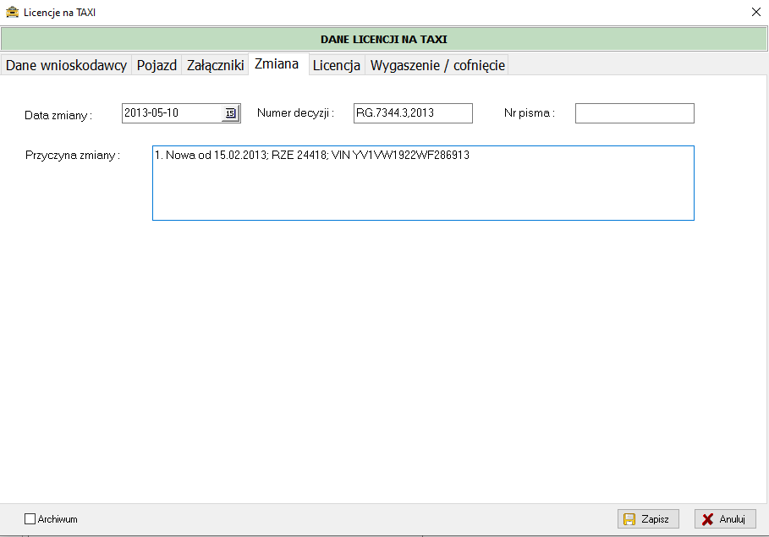

Przedostatnią zakładką jest zakładka zawierająca dane związane z samą licencją czyli data jej wydania , okres od kiedy do kiedy obowiązuje , jej numer , numer druku na którym zostanie nadrukowana oraz numer boczny taksówki i kwotę do zapłaty za wydaną licencję.

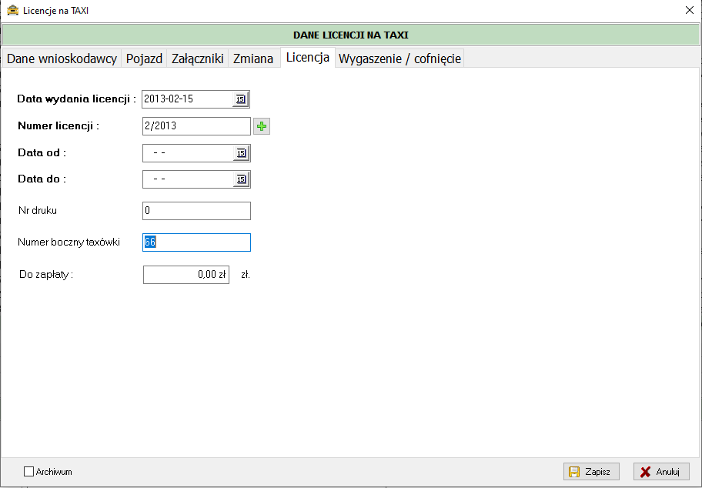

W przypadku gdy mamy do czynienia z wygaszeniem lub cofnięciem licencji podobnie jak w przypadku zmiany mamy do uzupełnienia odpowiednią sekcję w zależności od zaistniałej sytuacji.

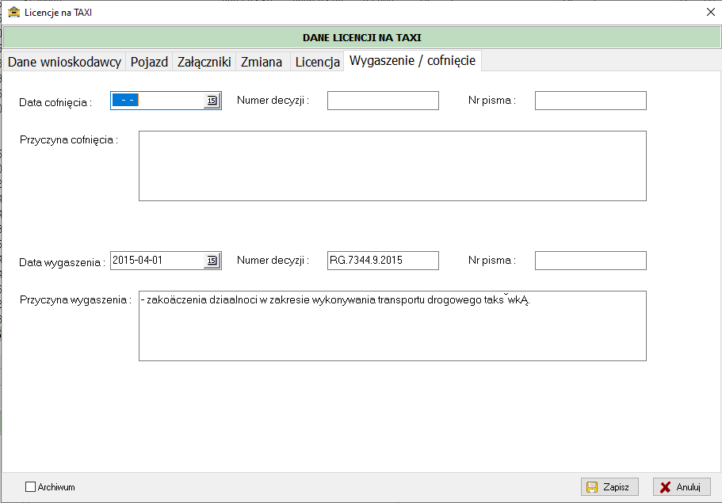

Kompletnie uzupełniony wniosek o wydanie/zmianę/wygaszenie/cofnięcie licencji zapisujemy klawiszem zapisz w prawym dolnym rogu.

Po prawidłowym dodaniu do listy powinien on ukazać nam się na liście.

W przypadku potrzeby poprawy danych po ich zapisaniu klikamy przycisk Edycja z górnego menu i otwiera nam się wcześniejsze okno uzupełnione już zapisanymi danymi, poprawiamy odpowiednie pola a następnie klikamy zapis w celu uaktualnienia danych.

Klawisz usuń należy stosować **tylko i wyłącznie** w celu trwałego usunięcia wybranego rekordu gdyż **nie ma możliwości odzyskania skasowanej pozycji**.

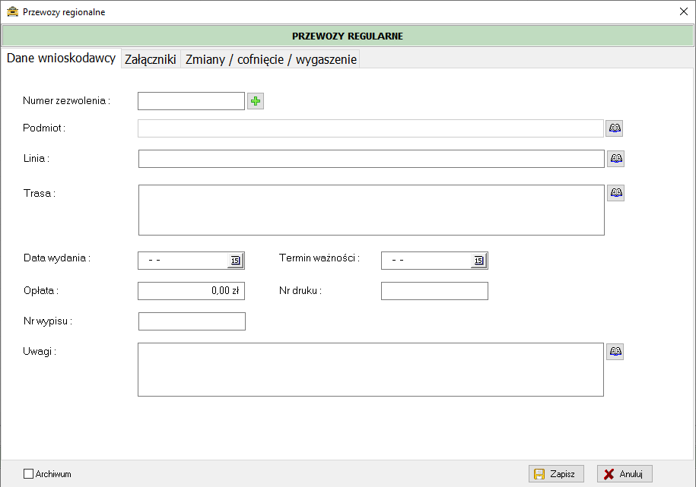

**5. Wydruk licencji**

Na podstawie danych wprowadzonych wraz z licencją program umożliwia wydruk danych w niej zawartych na pustym szablonie licencji.

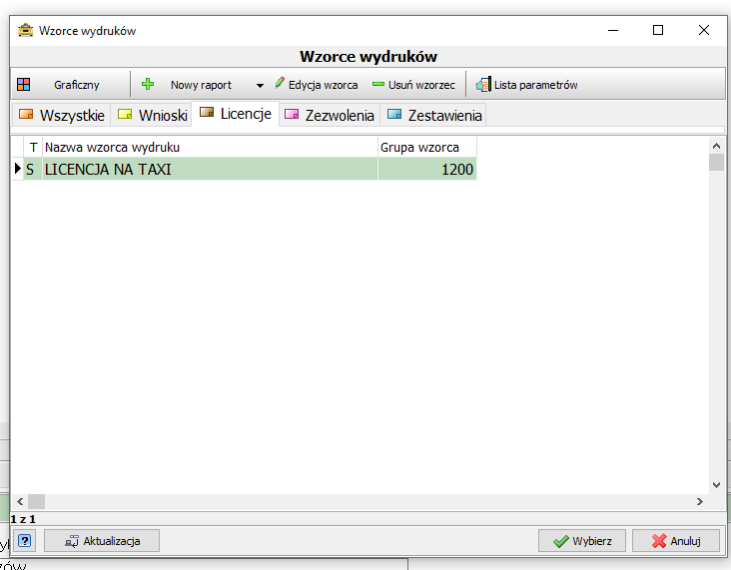

Dzięki wbudowanemu edytorowi wydruków *Rave Report* istnieje możliwość zarówno edytowania istniejących już wydruków jak i tworzenia własnych wydruków z wykorzystaniem danych w nich zawartych.

**6. Słowniki**

W celu ułatwienia pracy z programem elementy licencji czy wniosków wykorzystują mechanizmy słownikowania elementów takich jak trasy przejazdów, linie , korporacje, zakres wykonywania usług itd.

6.1 Słownik kontrahenta

Poza tymi słownikami istnieją również wspomniany wcześniej słownik kontrahentów , zawierający pełen zakres danych kontrahenta wykorzystywany zarówno w module TAXI jak i pozostałych systemach pakietu SPRAWNY URZAD, dlatego też bardzo ważnym jest żeby przed dodaniem nowego kontrahenta sprawdzić czy nie istnieje on już w bazie danych.

Jednak gdyby kontrahent istniał lecz np. z nieco innymi danymi typu adres należy pamiętać ze poprawienie adresu spowoduje poprawienie go u wszystkich pozostałych użytkowników wykorzystujących go modułach SPRAWNY URZĄD.



6.2 Słownik użytkowników

Słownik ten definiuje listę wszystkich użytkowników mogących zalogować się do modułu TAXI wraz z zdefiniowaniem IMIENIA, NAZWISKA, STANOWISKA oraz odpowiedniego poziomu uprawnień.

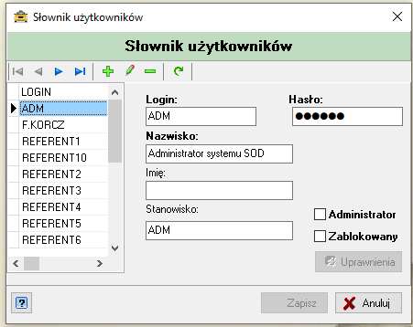

**7. Rejestr przewozów regionalnych**

Rejestr przewozów regionalnych zawiera listę wszystkich przewoźników świadczących usługi przewozu autobusami/ busami na terenie miasta/gminy wraz z wyszczególnienie tras jakimi dany bus /linia może się poruszać.

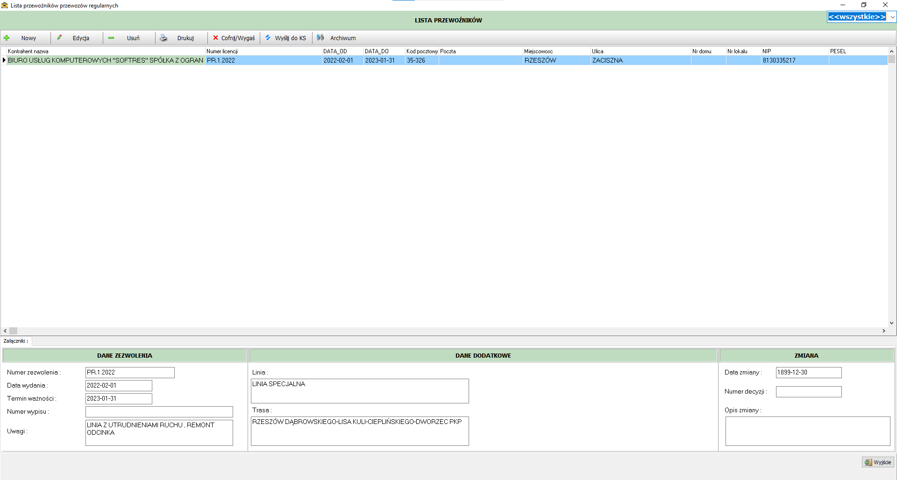

W celu dodania / edycji nowego zezwolenia na przewozy regionalne klikamy w górnym menu przycisk Nowy / Edycja a następnie uzupełniamy / poprawiamy następujące zakładki

**7.1 Dane wnioskodawcy**

Zakładka ta zawiera dane związane z wydawanym zezwoleniem w postaci numeru zezwolenia , podmiotu ubiegającego się o nie, linii po której można się poruszć w ramach wydanego zezwolenia, trasy jaką obejmuje, daty wydania, terminu ważności , opłaty związanej z jej wydaniem, numeru druku na którym została ona wydrukowana oraz ewentualnych uwag z nią związanych.

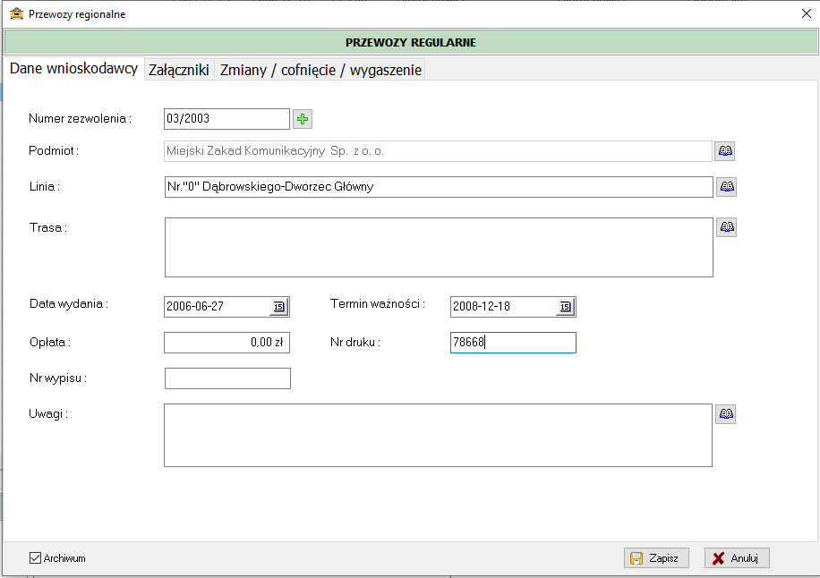

**7.2 Załączniki**

Zakładka ta zawiera informację na temat dokumentów które zostały dołączone wraz z wnioskiem o wydanie zezwolenia.

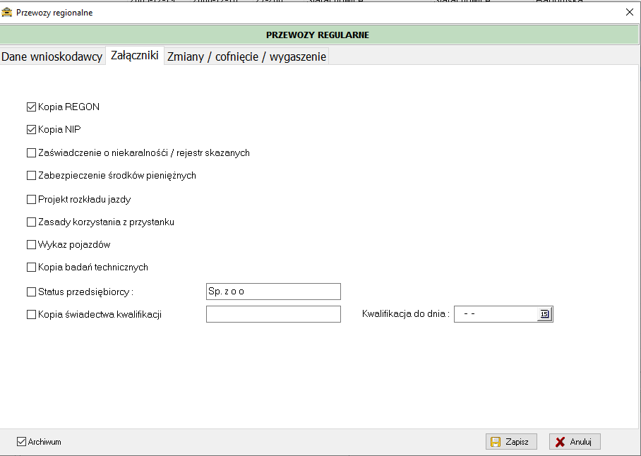

**7.3 Zmiany / cofnięcie / wygaszenie**

W przypadku dokonania zmiany , cofnięcia lub wygaszenia zezwolenia dane te należy wprowadzić w ostatniej zakładce.

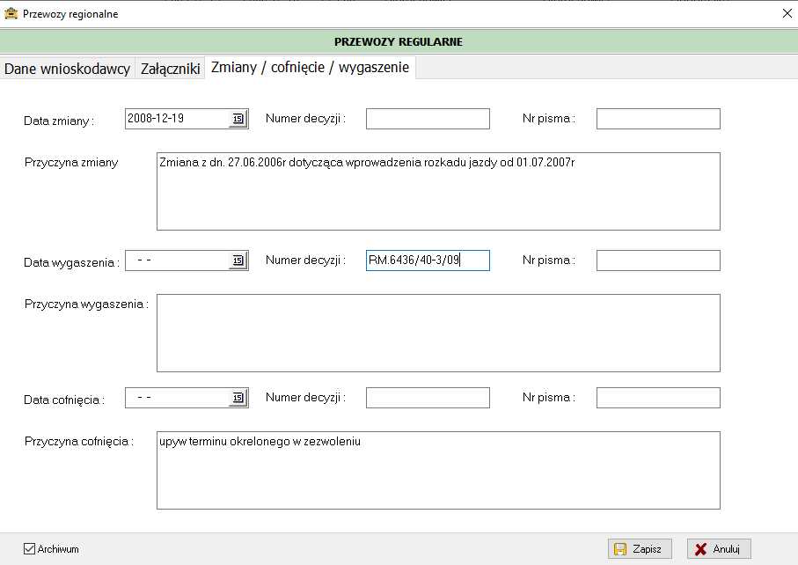

Po uzupełnieniu wszystkich wymaganych pól możemy zapisać zezwolenie do ewidencji.

# 8.Pomoc zdalna – Team Viewer

Program posiada wbudowany moduł wywoływania zdalnej pomocy Team Viewer dzięki czemu użytkownik nie musi pobierać jej osobno , wystarczy kliknąć tą opcję w programie a następnie klawisz ***Uruchom***

Po chwili program gotowy jest do połączenia, wystarczy w rozmowie telefonicznej podać identyfikator i hasło pracownikowi B.U.K SOFTRES i możliwa jest zdalna pomoc z naszej strony.

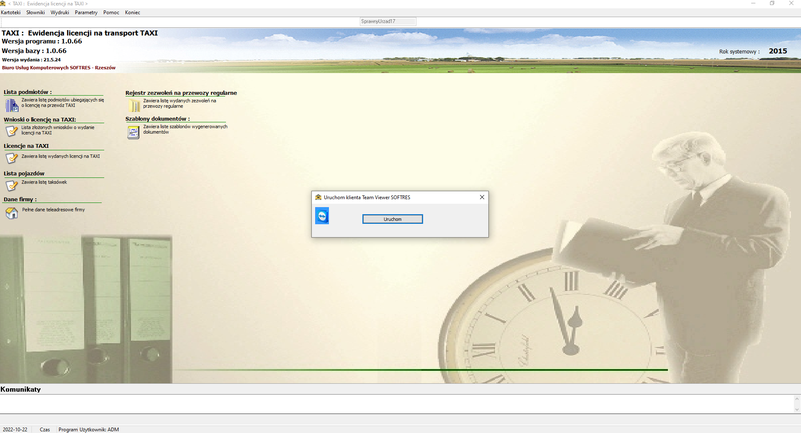

**Biuro Usług Komputerowych „SOFTRES”**

**ul. Zaciszna 44,**

**35-326 Rzeszów**

**tel./fax (0-17) 857 35 30, 857 35 40**

**e_mail:** [biuro@softres.pl](mailto:biuro@softres.pl)

**www.softres.pl**

**Życzymy przyjemnego i efektywnego użytkowania naszego programu.**